**Сушко, Шушко Катерына (Suszkowa, Szuszkowa Katerzyna)**

14 февраля 1804 г – крещение сына Леона (НИАБ 136-13-894, лист 53, №4/1803-р (ориг)).

8 января 1805 г – крестная мать Василя Романа, сына Сушков Дениса и Зыновии с деревни Горелое (НИАБ 136-13-894, лист 55об, №57/1805-р (ориг), лист 56, №6/1805-р (об))

9 марта 1807 г – крещение дочери Барбары Магдалены (НИАБ 136-13-894, лист 62, №14/1807-р (ориг)).

11 августа 1807 г – крестная мать Тадея Антона, сына Лапецов Степана и Анны с деревни Разлитье (НИАБ 136-13-894, лист 63об, №37/1807-р (ориг)).

25 сентября 1810 г – крещение дочери Марты (НИАБ 136-13-894, лист 78об, №43/1810-р (ориг)).

**НИАБ 136-13-894:** Лист 53. **Метрическая запись №4/1804-р (ориг).**

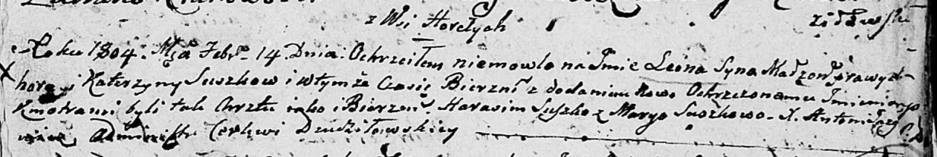

Дедиловичская Покровская церковь. 14 февраля 1804 года. Метрическая запись о крещении.

Suszko Leon – сын родителей с деревни Горелое.

Suszko Hryhor – отец.

Suszkowa Katerzyna – мать.

Suszko Harasim – кум.

Suszkowa Maryia – кума.

Jazgunowicz Antoni – ксёндз.

**НИАБ 136-13-894:** Лист 55об. **Метрическая запись №1/1805-р (ориг).**

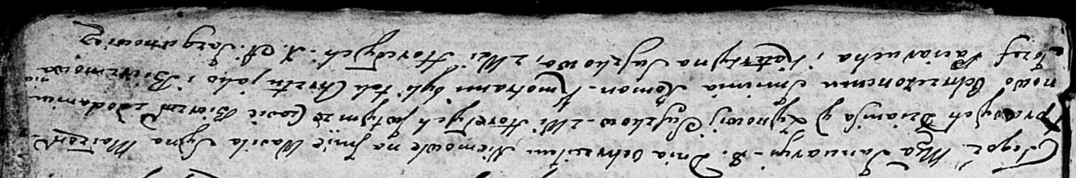

Дедиловичская Покровская церковь. 8 января 1805 года. Метрическая запись о крещении.

Suszko Wasil Roman – дочь родителей с деревни Горелое.

Suszko Dzianis – отец.

Suszkowa Zynowija – мать.

Paciarucha Jozef – кум, с деревни Горелое.

Suszkowa Katerzyna – кума, с деревни Горелое.

Jazgunowicz Antoni – ксёндз.

**НИАБ 136-13-894:** Лист 56. **Метрическая запись №6/1805-р (ориг).**

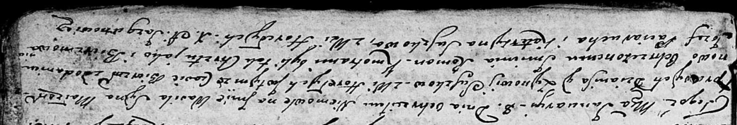

Дедиловичская Покровская церковь. 8 января 1805 года. Метрическая запись о крещении.

Suszko Wasil Roman – сын родителей с деревни Горелое.

Suszko Dzianis – отец.

Suszkowa Zynowija – мать.

Paciarucha Jozef – кум.

Suszkowa Katerzyna – кума, с деревни Горелое.

Jazgunowicz Antoni – ксёндз.

**НИАБ 136-13-894:** Лист 62. **Метрическая запись №14/1807-р (ориг).**

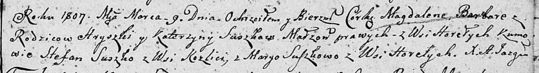

Дедиловичская Покровская церковь. 9 марта 1807 года. Метрическая запись о крещении.

Suszkowna Magdalena Barbara – дочь родителей с деревни Горелое.

Suszko Hryszka – отец.

Suszkowa Katerzyna – мать.

Suszko Stefan – кум, с деревни Разлитье.

Suszkowa Marya – кума, с деревни Горелое.

Jazgunowicz Antoni – ксёндз.

**НИАБ 136-13-894:** Лист 63об. **Метрическая запись №37/1807-р (ориг).**

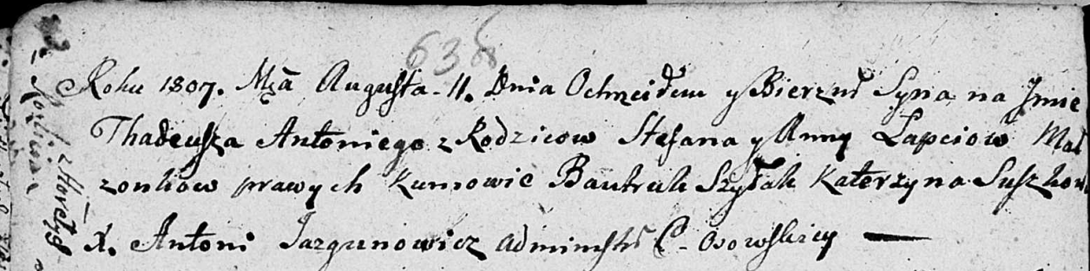

Дедиловичская Покровская церковь. 11 августа 1807 года. Метрическая запись о крещении.

Łapać Thadeusz Antoni – сын родителей с деревни Разлитье.

Łapać Stefan – отец.

Łapciowa Anna – мать.

Szyłak Bautruk – кум, с деревни Горелое.

Suszkowa Katerzyna – кума, с деревни Горелое.

Jazgunowicz Antoni – ксёндз.

**НИАБ 136-13-894:** Лист 78об. **Метрическая запись №43/1810-р (ориг).**

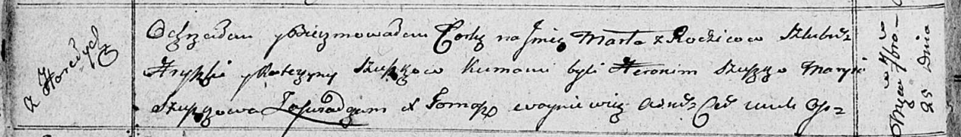

Осовская Покровская церковь. 25 сентября 1810 года. Метрическая запись о крещении.

Szuszkowna Marta – дочь родителей с деревни Горелое.

Szuszko Hryszka – отец.

Szuszkowa Katerzyna – мать.

Szuszko Heronim – кум.

Szuszkowa Marya – кума.

Woyniewicz Tomasz – ксёндз.